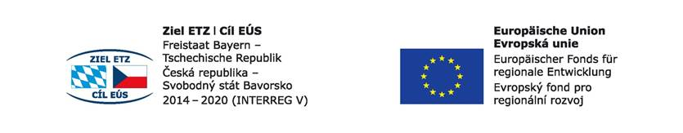

Projekt:
Budoucnost utváříme společně – kulturní a profesní výměny v regionu Sušice-Cham
Projektname: Zukunft gemeinsam gestalten – kultureller und beruflicher Austausch in der Region Sušice-Cham
Číslo projektu / Projektnummer: 71

Workshop Schüler 6+6 in Susice
Das Ziel der zweitägigen Workshops war es den Schülerinnen und Schülern eine Vorbereitung oder Vertiefung der praktischen Ausbildung beziehungsweise der Besonderheiten im betrieblichen Alltag zu vermitteln. Neben den SuS waren hier auch immer ein Lehrer anwesend. Ziel der Workshops war es mitunter immer ein gemeinsames Produkt zu erzeugen. Hierfür wurden neue Maschinen genutzt. Neben der Produktionsphase wurden auch Exkursionen für die 6 deutschen und 6 tschechischen Schüler, sowie deren Lehrer angeboten. Im Anschluss an die Workshops wurden dann neue Erkenntnisse und Arbeitsabläufe an die eigene Schule weitergebracht. Vom tschechischen Lehrer wurde jeweils das Thema des Workshops ausgewählt und dazu wurden zweisprachige Arbeitsblätter erstellt. Somit konnten sich die SuS gezielt mit den einzelnen Themen auseinandersetzen. Bei der Themenauswahl lag der Fokus auf Berufen, welche die SuS lernen. Selbstverständlich stand auch hier wieder ein Dolmetscher zur Verfügung, welcher das Projekt begleitete. Im Folgenden sollen Beispiele aus der gemeinsamen Workshopzeit vorgestellt werden. Bei allen Workshops wurden die Gäste aus Deutschland immer recht herzlich begrüßt und es wurden nach einer kurzen Sprachanimation mit der Arbeitsblattarbeit begonnen. Die SuS konnten sich informieren über tschechische Traditionen sowohl in der Küche als auch in anderen Berufen (z.B. Weihnachtsküche, Weihnachtsdekoration, festliche Frisuren und Bekleidung). Den SuS wurde eine Präsentation dargeboten, bei welcher Frisuren dargeboten wurden. Die Schülerinnen und Schüler welche diese präsentierten nahmen am Wettbewerb – Glamour 2017 – die besten Frisöse – teil. Das Thema Kochen beschäftigte die SuS auch während des zweiten Workshops. In der Übungsküche setzte man sich mit dem kreativen Gestalten von Obst und Gemüse auseinander. Es wurden auch Lebkuchen verziert. Weiter hatten die SuS die Gelegenheit im Biologie- und Chemieraum einzelne Projektaktivitäten durchzuführen. Dort wurden Untersuchung der Eigenschaften von Lebensmittel durchgeführt, wie pH-Wert-Messung von Lebensmittel. Es wurden Grundinformationen zum tschechischen Bildungssystems vermittelt.
Ein weiterer Workshopteil fand im Friseursalon der Schule statt, wo die SuS schneiden, schminken und Haare färben konnten. Außerdem erhielten sie einen Einblick in die Haaranalyse mit der Haarkamera und in die Haarstilistik.
Es wurde auch der Wettbewerb „Fahrtechnik“ besucht. Natürlich wurde auch die Stadt besichtig und die Schutzengelkapelle auf dem Hügel Stráž besucht. Natürlich hatten die SuS auch die Möglichkeit die Werkstätten der Schule SOŠ und SOU kennenlernen. Es wurde mit dem 3D-Drucker gearbeitet und sich mit der Composite-Produktion beschäftigt. Außerdem wurden in der Tischlerwerkstatt Vogelhütten gemeinsam produziert. Die SuS hatten die Gelegenheit mit Holz und Lötkolben zu arbeiten. Moderne Technologien durften die SuS in den Firmen CompoTech und in der Fabrik SOLODOOR sehen. Alle SuS empfanden die gemeinsame Zeit als eine unglaubliche Bereicherung, da sie neben sprachlichem Können auch ihr Fachwissen erweitern konnten.

